كاتب العدل في دبي
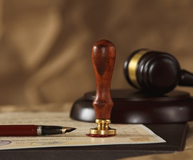

خدمات كاتب العدل في دبي | توثيق وتصديق المستندات القانونية
مقدمة

في المعاملات المدنية والتجارية داخل دبي، لا يكفي في كثير من الأحيان تحرير المستندات بشكل عرفي بين الأطراف، إذ إن توثيق المستندات وتصديقها لدى كاتب العدل هو ما يمنحها القوة القانونية والموثوقية اللازمة للاعتداد بها أمام الجهات الرسمية وعند حدوث أي نزاع.

ويُعد كاتب العدل في دولة الإمارات العربية المتحدة جهة قانونية معتمدة لتوثيق المحررات، تثبيت التواقيع، وتحرير الإقرارات وفقًا لأحكام القانون، مع تطور خدمات التوثيق لتشمل كاتب العدل العام والخاص والإلكتروني.

أنواع كاتب العدل في الإمارات

يُصنف كاتب العدل في الدولة إلى عدة أنواع تشمل:

كاتب العدل العام
كاتب العدل الخاص
كاتب العدل الإلكتروني الذكي
قناصل الدولة المعتمدون بأعمال كاتب العدل العام
خدمات كاتب العدل الخاص في دبي

يقدم مكتب جاسم الحمادي للمحاماة والاستشارات القانونية خدمات كاتب العدل الخاص المرخص في دبي، حيث نحرص على تقديم خدمات توثيق وتصديق المستندات بأعلى درجات الدقة والاحترافية.

نتميز بـ:

سرعة إنجاز المعاملات دون تأخير
دقة عالية في توثيق المستندات
الالتزام الكامل بالمواعيد
تقديم خدمات كاتب العدل أونلاين لراحة العملاء

كل ما عليك هو التواصل معنا وحجز موعد، وسنتولى كافة الإجراءات القانونية بكل سهولة واحترافية.

📞 اتصل بنا الآن
💬 استفسر عن الأسعار


تعريف أنواع كاتب العدل

كاتب العدل العام
هو موظف حكومي يتم تعيينه من قبل الجهات القضائية، ويباشر مهامه داخل دوائر القضاء لتوثيق المحررات الرسمية وخدمة الجمهور.

كاتب العدل الخاص
هو شخص مرخص ومسجل لدى محاكم دبي، يمارس اختصاصات كاتب العدل وفقًا للقانون رقم (4) لسنة 2013 بشأن الكاتب العدل في إمارة دبي.

كاتب العدل الإلكتروني الذكي
نظام إلكتروني حديث أطلقته المحاكم في دولة الإمارات، يتيح إنجاز معاملات التوثيق بسرعة وكفاءة دون الحاجة لزيارة المكاتب.

قناصل الدولة
يقوم قناصل الدولة المعتمدون بأعمال كاتب العدل خارج الإمارات وفقًا للضوابط القانونية المعتمدة.

اختصاصات كاتب العدل في دبي
تشمل مهام كاتب العدل مجموعة واسعة من الخدمات القانونية، أبرزها:

توثيق العقود والمستندات الرسمية
توثيق التوقيعات والإقرارات
تحرير وتوثيق الوكالات
توجيه اليمين وفق القانون
إثبات تاريخ المحررات العرفية
توثيق وصايا غير المسلمين
تصديق عقود الزواج لغير المسلمين
تحرير الإنذارات والإخطارات القانونية
وضع الصيغة التنفيذية على المستندات
مخاطبة الجهات المختصة لإجراء التحريات
أهمية كاتب العدل في دبي

توثيق المستندات القانونية
إضفاء الصفة الرسمية على الوثائق، مما يجعلها معترف بها قانونيًا أمام الجهات المختصة.

الحماية القانونية
المستندات الموثقة لدى كاتب العدل تُعد أدلة قانونية قوية يمكن الاعتماد عليها في النزاعات القضائية.

ضمان الدقة والصحة
يضمن كاتب العدل صحة وسلامة المستندات من الناحية القانونية، مما يقلل من الأخطاء والمخاطر.

الأمان والسرية
الالتزام التام بالحفاظ على سرية وخصوصية جميع البيانات والمستندات.

لماذا تختار مكتب جاسم الحمادي؟
مكتب مرخص ومعتمد في دبي
خبرة قانونية واسعة في التوثيق والمعاملات الرسمية
خدمات موجهة للأفراد والشركات
إمكانية إنجاز المعاملات حضورياً أو أونلاين
سرعة وكفاءة في التنفيذ
تواصل معنا الآن

إذا كنت تبحث عن كاتب عدل خاص في دبي لتوثيق أو تصديق مستنداتك بسرعة واحترافية، فإن مكتب جاسم الحمادي للمحاماة والاستشارات القانونية هو خيارك الأمثل.

📞 احجز موعدك الآن
💬 استفسر عن الأسعار
🌐 احصل على خدمات كاتب العدل بسهولة وسرعة

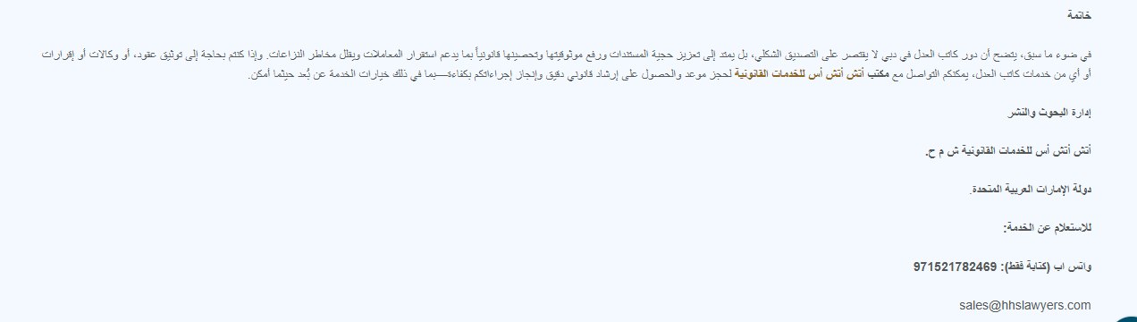

خاتمة
خدمات كاتب العدل في دبي

في ضوء ما سبق، يتضح أن دور كاتب العدل في دبي لا يقتصر على مجرد التصديق الشكلي للمستندات، بل يمتد ليشمل تعزيز القوة القانونية للوثائق، ورفع مستوى موثوقيتها، وتحصينها قانونيًا بما يساهم في استقرار المعاملات وتقليل مخاطر النزاعات المستقبلية.

إذا كنتم بحاجة إلى توثيق عقود، أو وكالات، أو إقرارات، أو أي من خدمات كاتب العدل الخاص في دبي، فإن مكتب جاسم الحمادي للمحاماة والاستشارات القانونية يوفر لكم الدعم القانوني الكامل، بدءًا من تقديم الاستشارة وحتى إنجاز الإجراءات بكفاءة واحترافية عالية، مع توفير خدمات التوثيق عن بُعد (أونلاين) حيثما أمكن.

تواصل معنا الآن
📞 احجز موعدك مع كاتب العدل الخاص
💬 استفسر عن تفاصيل الخدمة والأسعار

واتساب ( لينك ): +971 52 111 1111
البريد الإلكتروني info@lawservice.ae

مكتب جاسم الحمادي للمحاماة والاستشارات القانونية
وبالتعاون مع مكتب استيرلنج للاستشارات القانونية
إدارة البحوث والنشر
دولة الإمارات العربية المتحدة
المملكة المتحدة
واتساب (كتابة فقط): +971 52 111 1111
البريد الإلكتروني info@lawservice.ae

مكتب جاسم الحمادي للمحاماة والاستشارات القانونية
إدارة البحوث والنشر
دولة الإمارات العربية المتحدة
المملكة المتحدة

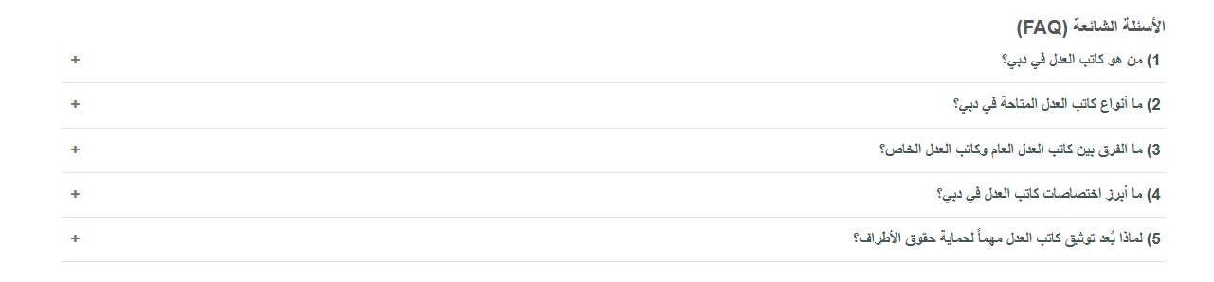
عاوز نفس التصميم الاسئلة الشائعة
انسخ وضيف فى الموقع هذا النص
الأسئلة الشائعة (FAQ)

1من هو كاتب العدل في دبي؟
كاتب العدل هو شخص/جهة تعتمدها الجهات القضائية في الدولة لتوثيق المحررات العرفية وتصديقها وإضفاء الصفة الرسمية عليها.

2 ما أنواع كاتب العدل المتاحة في دبي؟
تشمل الأنواع: كاتب العدل العام، كاتب العدل الخاص، كاتب العدل الإلكتروني الذكي، إضافةً إلى قناصل الدولة خارج الإمارات للقيام بمهام كاتب العدل العام وفق الضوابط.

3 ما الفرق بين كاتب العدل العام وكاتب العدل الخاص؟
كاتب العدل العام موظف حكومي معتمد يمارس أعماله عبر دائرة القضاء.
أما كاتب العدل الخاص فهو شخص طبيعي مقيد لدى محاكم دبي لمزاولة اختصاصات محددة بموجب القانون رقم (4) لسنة 2013 بشأن الكاتب العدل في إمارة دبي.

4ما أبرز اختصاصات كاتب العدل في دبي؟
من أبرز اختصاصاته: توثيق العقود والمستندات، توثيق التوقيعات، تحرير وتوثيق الإقرارات المشفوعة باليمين، إثبات تاريخ المحررات العرفية، توثيق وصايا غير المسلمين، توثيق وكالات وإخطارات وإنذارات واحتجاجات، ووضع الصيغة التنفيذية على المحررات وفق القانون.

5 لماذا يُعد توثيق كاتب العدل مهماً لحماية حقوق الأطراف؟
لأن توثيق كاتب العدل يمنح المستند صفة الرسمية والاعتماد ويعزز الحماية ضد التلاعب والتزوير، كما يجعل الوثائق قابلة للاعتماد كدليل قانوني موثوق عند النزاع، مع التزام كاتب العدل بسرية المعلومات.
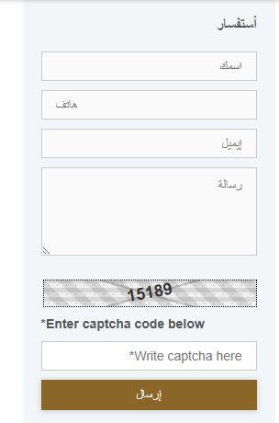

عاوز فورم مثل هذا فى الصفحه على اليسار للكتابة فى اعلى الصفحة

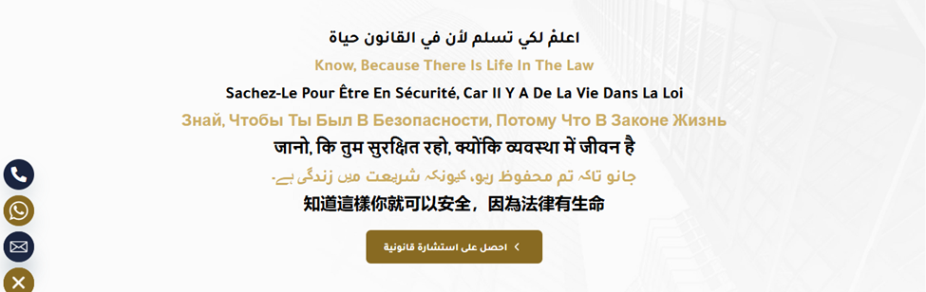
النص
اعلمْ لكي تسلم… لأن في القانون حياة
معرفة القانون… قوة لحماية حقوقك
Know, because there is life in the law
Sachez-le, car il y a de la vie dans la loi
Знай, потому что в законе жизнь
जानो, क्योंकि क़ानून में जीवन है
جانو، کیونکہ قانون میں زندگی ہے۔
知道這樣你就可以安全，因為法律有生命
بعد ذالك

طلب استشارة قانونية

نحن مكتب محاماة متكامل، نقدّم خدمات قانونية لمجموعة واسعة من العملاء، تشمل الشركات الكبرى متعددة الجنسيات، والشركات الوطنية والخاصة، والجهات الحكومية، والأفراد.
احجز موعدك الان ( ايكونة مجهزة بصفحه اخر للتسجيل مثل هذه
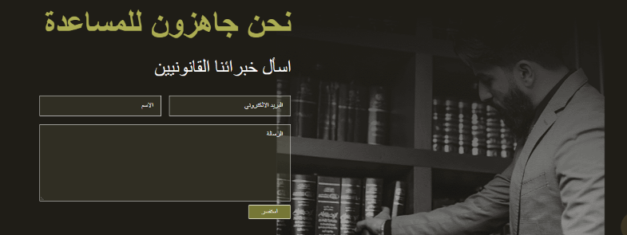

ويمكنك اضافة لينك للاتصال المباشر وايضا للتواصل على الواتساب

اكتب هذا النص فى صفحة التسجيل

استشارات قانونية متاحة على مدار الساعة في الإمارات
متواجدون على مدار الساعة للرد على مكالماتكم وتقديم أفضل الحلول القانونية التي تلبي احتياجاتكم بكفاءة واحتراف.
نحن في جاسم الحمادي للمحاماة والاستشارات القانونية نؤمن بأهمية تقديم استشارات قانونية موثوقة في الإمارات تعتمد على الخبرة العملية والمعرفة الدقيقة بالقوانين المحلية والدولية.
نسعى إلى توفير حلول قانونية فعالة ومخصصة لكل عميل، سواء كنت فردًا أو شركة، مع التركيز على تحقيق أفضل النتائج القانونية في الوقت المناسب.
فريقنا القانوني على استعداد دائم لمساعدتك في اتخاذ القرار الصحيح، من خلال تقديم دعم قانوني شامل يواكب تطورات الأنظمة القانونية ويضمن حماية حقوقك بأعلى معايير الاحتراف.
بعد ذالك
اريد مثل هذة فى التصميم تكون عباره عن مربع به المقالات متحركة مثل هذه ويوجد سهم على اليمين واليسار 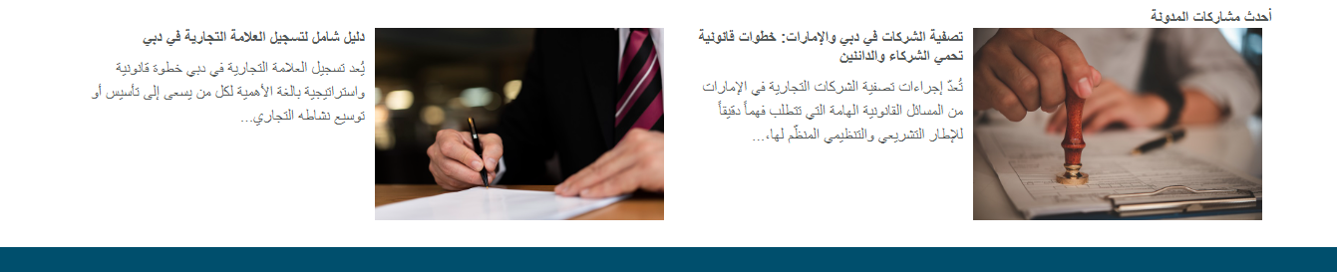
طبعا هيظهر فيها كل المدونات والمقالات التى سنضيفها على الموقع
بعد ذالك
النهاية

مثل هذه الصورة ولاكن تغير اللوجو والبيانات
